Dieser Workshop ist für Dich!
Schau in einen Spiegel und du siehst den Menschen, der für dein Glück verantwortlich ist.

Was ist Dein Nutzen:
- mehr auf mich selbst zu schauen
- den eigenen Wert erkennen
- Lösungen finden
- anders nach vorne zu schauen
- Erleichterung durch Entlastung
- Annehmen und Loslassen
- Emotionen in die Sprache bringen
- Zusammenhänge verstehen
- mehr Lebensqualität
- von einer schweren Last befreit fühlen
- Streßabfall
- schmerzfreier zu sein

Du wirst staunen wie einfach und zugleich wirksam der Emotionscode ist.
Wir helfen Dir dabei!

Marianne Jorde - Heilpraktikerin(HPG) Anerkannte Aufstellerin (DGfS), EFT-Klopfakupressur, Biologisches Dekodieren, zert. Emotionscode nach Dr. Nelson
Welfenstr. 35 87629 Füssen Tel. 08362/9118925 E-Mail: info@praxis-gewusst-wie.de. Web: www.praxis-gewusst-wie.de

Schaffe die Blockaden aus dem Weg, die Dich daran hindern, Deine Herzensziele zu erreichen.

Haftungsausschluss Jede/r Teilnehmer/in entscheidet, inwieweit er/sie sich auf die angebotenen Prozesse einlässt und ist für sich selbst verantwortlich. Für Schäden an Eigentum und Gesundheit haften wir nicht. Mit Ihrer schriftlichen Anmeldung erkennen sie dies an
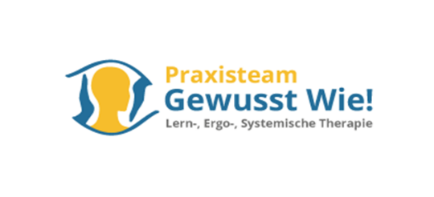Emotionscode
Workshop

Übungstag
für Anwender am 21. Mai 2016
Schritt für Schritt in die Veränderung!
Gefühle wie Ängste, Schuld und andere negative Gedanken sind die größten Blockaden, die Dich von Deinem Traumleben fern halten können.
Jeder hat sein "Päckchen" zu tragen. Diese sind festsitzende Emotionen, die sich im Laufe unseres Lebens in unser Energiesystem ansammeln. Wenn man ein bestimmtes Gefühl nicht vollständig verarbeiten kann, bleibt die Energie dieses Gefühls in unsere Körper stecken -wie eingesperrt- und sitzt wie eine Energiekugel im Energiesystem fest.
Diese Kugeln haben die Frequenzen von den entsprechenden Emotionen. Diese unterschiedlichen Frequenzen können zu einem Ungleichgewicht in unser Energiesystem führen. Das umliegende Gewebe ist auch davon getroffen. Von dort aus kann es zu Krankheiten, körperliche Beschwerden, emotionale Schwierigkeiten und vieles mehr führen. Eine etwas andere Betrachtungsweise der Krise... Daher stammen Sätze wie: "Es liegt mir im Magen." oder "Ich habe ein Kloß im Hals."
Hier befinden sich dann häufig diese Energien oder sie suchen sich andere Schwachstellen im Körper aus.
Mit dem Emotionscode nach Dr. Bradley Nelson können solche festsitzenden Emotionen identifiziert und aufgelöst werden.
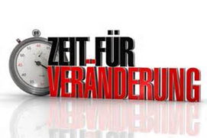
Kursinhalt:

- Was sind eingeschlossenen Emotionen?
- Was können diese auslösen?
- Wie wirken sie sich auf meinen Körper/Seele aus?
- Wie finde ich heraus was mich blockiert?
- Wie löse ich diese Blockaden auf?
- Was ist eine Herzmauer und wie kann ich sie entfernen?
- Erlernen von Techniken um Emotionen aufzulösen!
- Kinesiologisches Testen!

- 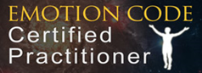
Schriftliche Anmeldung erforderlich unter:
www.praxis-gewusst-wie.de
Wir unterstützen Sie im Doppel
Arbeitsweise:
Vortrag, Einzel-und Gruppenarbeit, Fragen-Antworten
Wir arbeiten zu zweit, mit max. 12 Teilnehmern, um bei den Übungen intensive Unterstützung zu ermöglichen, für Euern größtmöglichen Erfolg.
Ziel:
Euch, durch intensives Üben in Technik und innerer Haltung im Lösen von Blockaden, ein Werkzeug zu geben, wie Ihr selbst dauerhaft, krankmachende eingeschlossenen Emotionen lösen könnt.

Selbstverständlich sind wir auch für eine
eventuelle Nacharbeit jederzeit für Euch da!

Kurszeiten:
Samstag von 10:00-18:00 Uhr

Preis:
120,00 Euro (incl.MwSt. Getränke und Pausen-Snacks)

